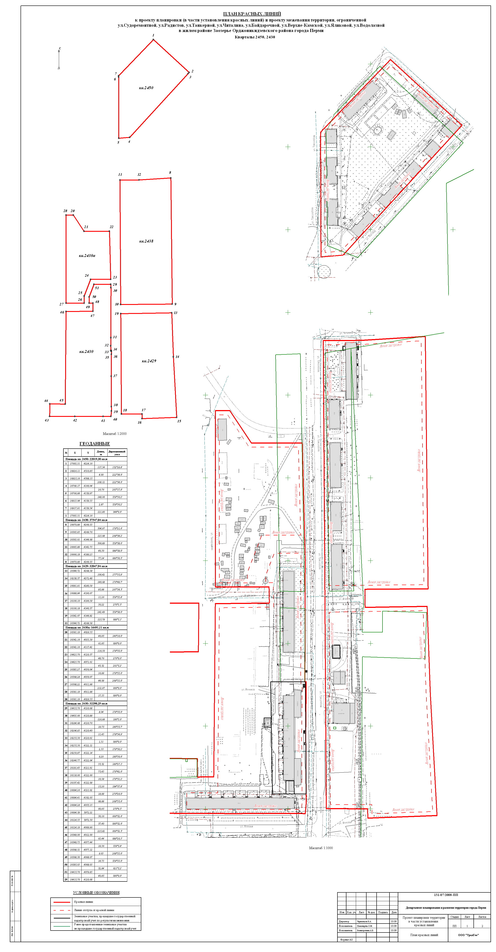
УТВЕРЖДЕНО
постановлением
администрации города
от 19.10.2010 № 693
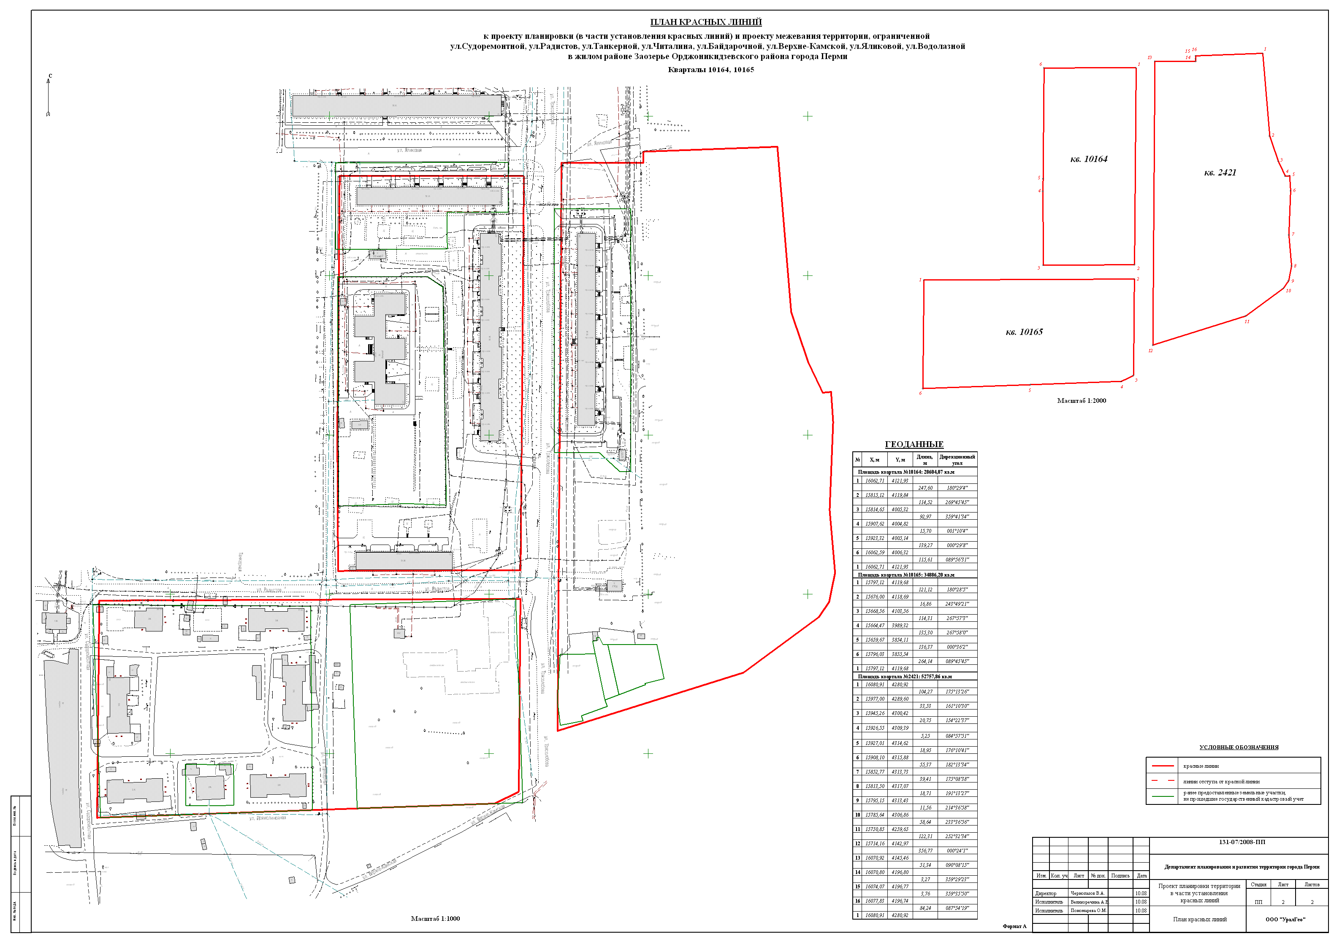
УТВЕРЖДЕНО
постановлением
администрации города
от 19.10.2010 № 693
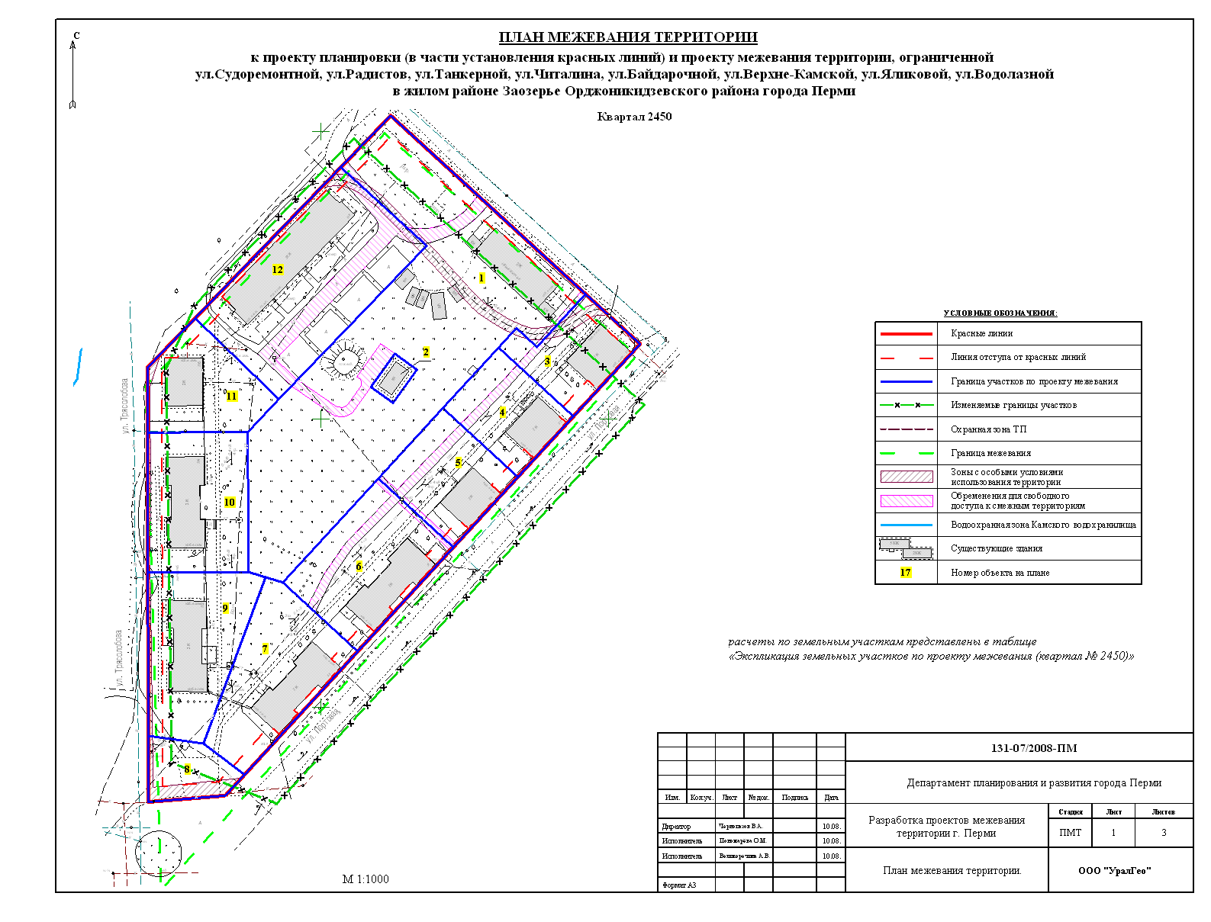
УТВЕРЖДЕНО
постановлением
администрации города
от 19.10.2010 № 693
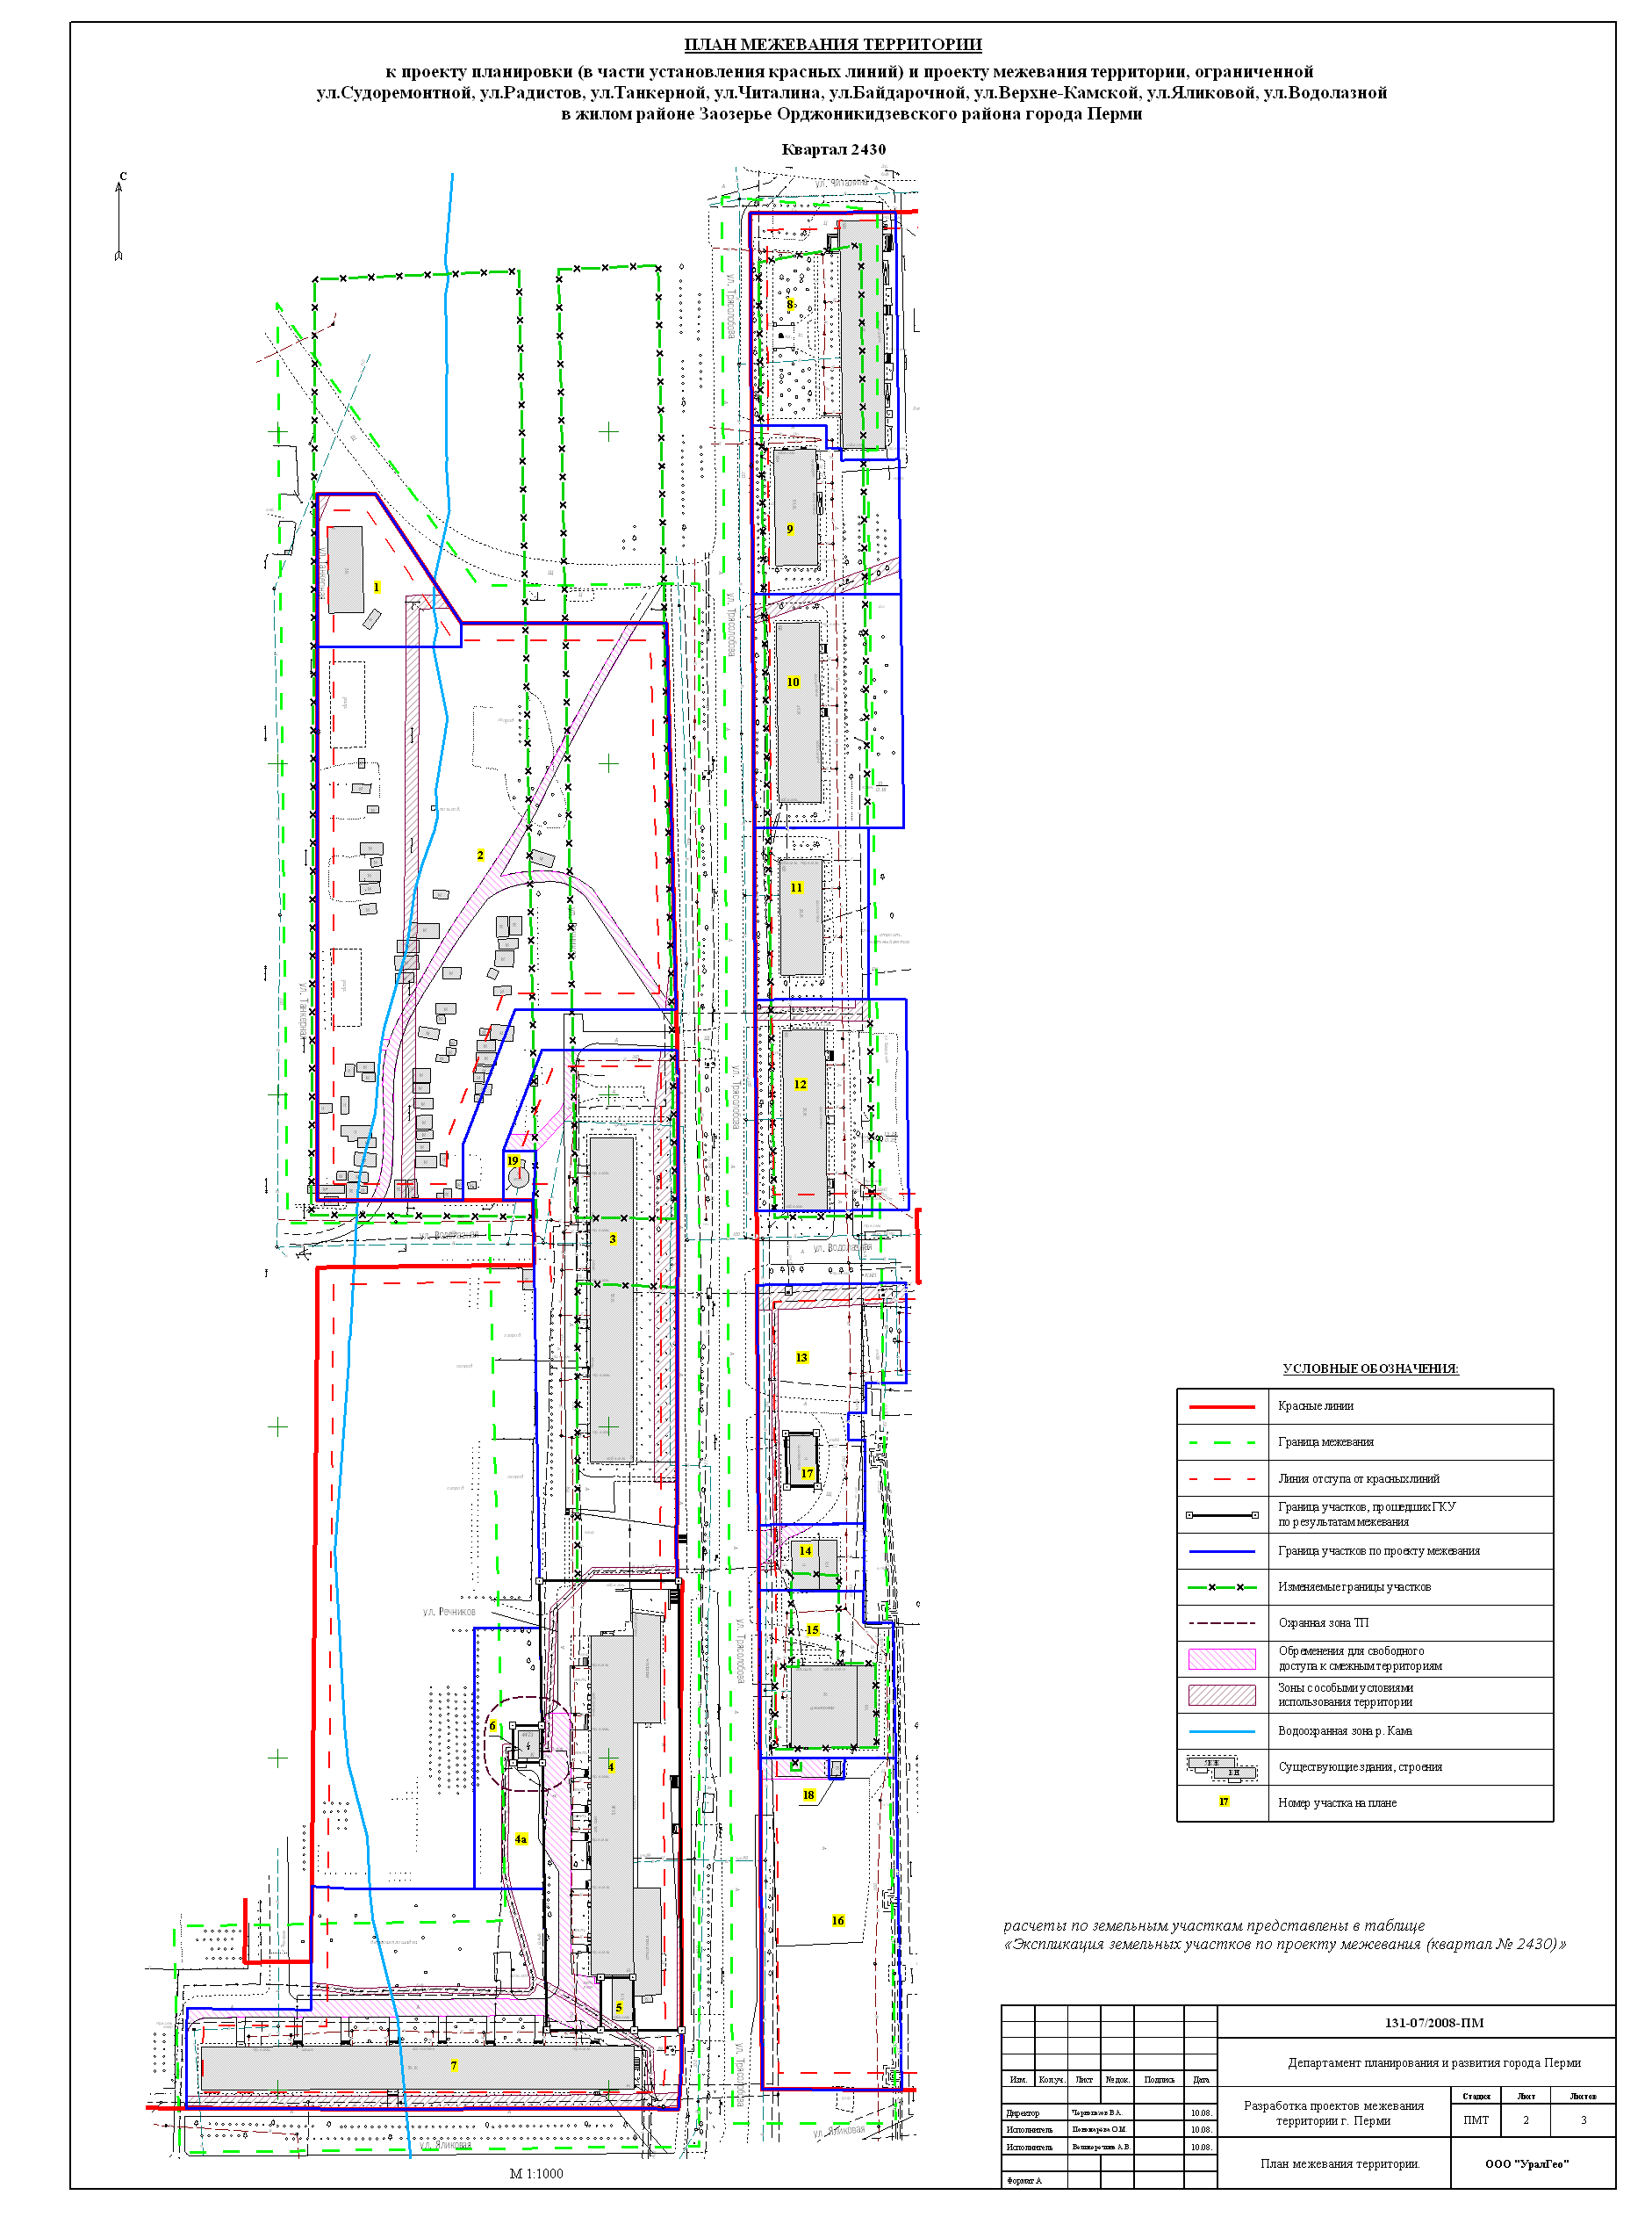
УТВЕРЖДЕНО
постановлением
администрации города
от 19.10.2010 № 693

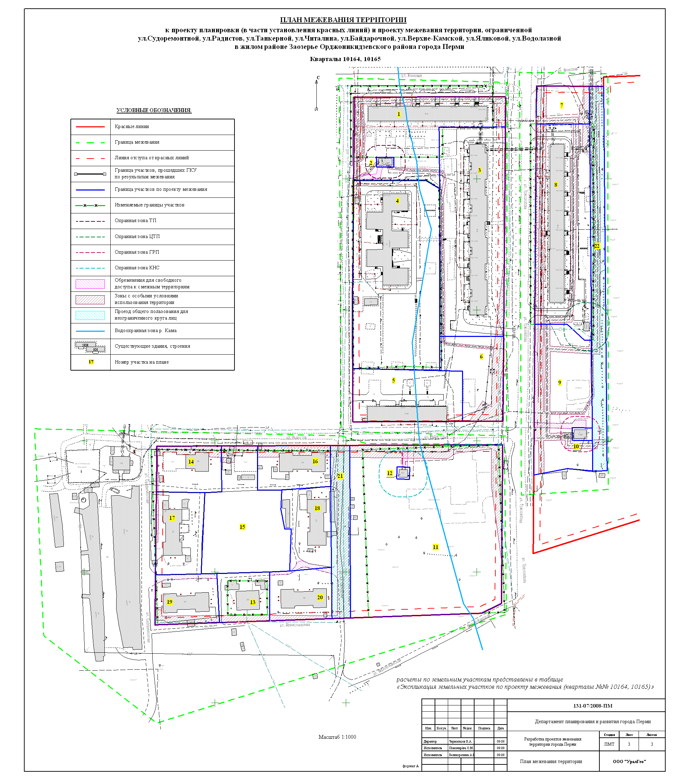
УТВЕРЖДЕНО
постановлением
администрации города
от 19.10.2010 № 693

Экспликация земельных участков по проекту межевания территории, ограниченной ул.Судоремонтной, ул.Радистов, ул.Танкерной, ул.Читалина, ул.Байдарочной, ул.Верхне-Камской, ул.Яликовой, ул.Водолазной в жилом районе Заозерье Орджоникидзевского района города Перми
Номер | Кадастровый номер | Адрес земельного участка | Землепользователь | Правовое положение | Разрешенное использование | Правоустанав-  ливающие документы | Площадь по документам, кв.м. | Площадь с плана, кв.м. | Площадь по проекту, кв.м | Нормативный показатель площади участка на единицу | Нормативная площадь участка, кв.м | Соотношение (проектн./  нор-матив) | Уменьшение/ увеличение площади,  м2 | Площадь зон с особыми условиями использования территории и обременений,  м2
квартал 2450
1 | нет | ул. Портовая, 21 | ЗАОЗЕРСКАЯ РЭБФ КРП /АООТ/ (Отсутствуют сведения в ЕГРЮЛ) | Постоянное (бессрочное) пользование | под объекты недвижимости | Решение облисполкома №27 от 09.01.1952 (Отвод)  Постановление №430 от 23.04.1993 (Изъятие)  Постановление №171 от 06.02.1996 (Изъятие)  Постановление №1524 от 24.07.1995 (Изъятие)  Решение №296 от 21.04.1988 (Изъятие)  Решение №95 от 01.03.1984 (Изъятие)  Постановление №2291 от 29.12.1994 (Изъятие)  Решение №70 от 21.01.1988 (Изъятие)  Постановление №1785 от 24.08.1995 (Изъятие)  Постановление №411 от 22.04.1993 (Изъятие)  Постановление №291 от 13.02.1995 (Изъятие)  Постановление №377 от 01.03.1996 (Изъятие)  Постановление №3463 от 31.12.1998 (Изъятие)  Постановление №562 от 31.03.1999 (Изъятие)  Распоряжение Гл. Адм. №1064 от 12.04.2000 (Изъятие)  Постановление №1441 от 06.05.2002 (Изъятие)  Постановление №2290 от 27.08.2002 (Изъятие)  Постановление №177 от 15.01.2003 (Изъятие) | 321700,000 | - | 7022,250 | - | - | - | +7022,250 | 388,706 (для обеспечения прохода, проезда); 272,910(для обслуживания инженерных коммуникаций)
2 | нет | ул. Портовая, 23 | ЗАОЗЕРСКАЯ РЭБФ КРП /АООТ/ (Отсутствуют сведения в ЕГРЮЛ) | Постоянное (бессрочное) пользование | под трансформаторную подстанцию |  | 321700,000 | - | 134,660 | - | - | - | +134,660 | -
3 | нет | ул. Портовая, 25 | ЗАОЗЕРСКАЯ РЭБФ КРП /АООТ/ (Отсутствуют сведения в ЕГРЮЛ) | Постоянное (бессрочное) пользование | под жилой дом |  | 321700,000 | - | 966,205 | для жил.помещ.=2,84 на 1м2 жилой площади | S норм.жил.=  419,7*2,84 = 1191,948 | 0,81:1 | +966,205 | 58,903 (для обеспечения прохода, проезда); 102,994 (для обслуживания инженерных коммуникаций)
4 | нет | ул. Портовая, 27 | ЗАОЗЕРСКАЯ РЭБФ КРП /АООТ/ (Отсутствуют сведения в ЕГРЮЛ) | Постоянное (бессрочное) пользование | под жилой дом |  | 321700,000 | - | 1011,759 | для жил.помещ.=2,84 на 1м2 жилой площади | S норм.жил.=  355,6*2,84 = 1009,904 | 1:1 | +1011,759 | 89,422 (для обеспечения прохода, проезда); 17,144 (для обслуживания инженерных коммуникаций)
5 | нет | ул. Портовая, 29 | ЗАОЗЕРСКАЯ РЭБФ КРП /АООТ/ (Отсутствуют сведения в ЕГРЮЛ) | Постоянное (бессрочное) пользование | под жилой дом |  | 321700,000 | - | 1173,097 | для жил.помещ.=2,84 на 1м2 жилой площади | S норм.жил.=  366,5*2,84 = 1040,86 | 1,13:1 | +1173,097 | 157,670 (для обеспечения прохода, проезда); 23,344 (для обслуживания инженерных коммуникаций)
6 | нет | ул. Портовая, 31 | ЗАОЗЕРСКАЯ РЭБФ КРП /АООТ/ (Отсутствуют сведения в ЕГРЮЛ) | Постоянное (бессрочное) пользование | под жилой дом |  | 321700,000 | - | 1739,384 | для жил.помещ.=2,84 на 1м2 жилой площади | S норм.жил.=  610,3*2,84 = 1733,252 | 1:1 | +1739,384 | 199,937 (для обеспечения прохода, проезда); 4,063(для обслуживания инженерных коммуникаций)
7 | нет | ул. Портовая, 33 | ЗАОЗЕРСКАЯ РЭБФ КРП /АООТ/ (Отсутствуют сведения в ЕГРЮЛ) | Постоянное (бессрочное) пользование | под жилой дом |  | 321700,000 | - | 1767,404 | для жил.помещ.=2,84 на 1м2 жилой площади | S норм.жил.=  619,2*2,84 = 1758,528 | 1:1 | +1767,404 | -
8 | нет | Орджоникидзевский район | ЗАОЗЕРСКАЯ РЭБФ КРП /АООТ/ (Отсутствуют сведения в ЕГРЮЛ) | Постоянное (бессрочное) пользование | свободный от застройки земельный участок |  | 321700,000 | - | 558,268 | - | - | - | +558,268 | 182,314 (для обслуживания инженерных коммуникаций)
продолжение таблицы
Номер | Кадастровый номер | Адрес земельного участка | Землепользователь | Правовое положение | Разрешенное использование | Правоустанав-  ливающие документы | Площадь по документам, кв.м. | Площадь с плана, кв.м. | Площадь по проекту, кв.м | Нормативный показатель площади участка на единицу | Нормативная площадь участка, кв.м | Соотношение (проектн./  нор-матив) | Уменьшение/ увеличение площади,  м2 | Площадь зон с особыми условиями использования территории и обременений,  м2
9 | нет | ул. Трясолобова, 112 | ЗАОЗЕРСКАЯ РЭБФ КРП /АООТ/ (Отсутствуют сведения в ЕГРЮЛ) | Постоянное (бессрочное) пользование | под жилой дом |  | 321700,000 | - | 1777,624 | для жил.помещ.=2,84 на 1м2 жилой площади | S норм.жил.=  592,1*2,84 = 1681,564 | 1:1 | +1699,112 | 65,674 (для обслуживания инженерных коммуникаций)
10 | нет | ул. Трясолобова, 114 | ЗАОЗЕРСКАЯ РЭБФ КРП /АООТ/ (Отсутствуют сведения в ЕГРЮЛ) | Постоянное (бессрочное) пользование | под жилой дом |  | 321700,000 | - | 1699,112 | для жил.помещ.=2,84 на 1м2 жилой площади | S норм.жил.=  598,0*2,84 = 1698,32 | 1:1 | +1198,575 | 45,103 (для обслуживания инженерных коммуникаций)
11 | нет | ул. Трясолобова, 116 | ЗАОЗЕРСКАЯ РЭБФ КРП /АООТ/ (Отсутствуют сведения в ЕГРЮЛ) | Постоянное (бессрочное) пользование | под жилой дом |  | 321700,000 | - | 1198,575 | для жил.помещ.=2,84 на 1м2 жилой площади | S норм.жил.=  355,0*2,84 = 1008,2 | 1,18:1 | +1198,575 | 25,271 (для обслуживания инженерных коммуникаций)
12 | нет | ул. Трясолобова, 118 | ЗАОЗЕРСКАЯ РЭБФ КРП /АООТ/ (Отсутствуют сведения в ЕГРЮЛ) | Постоянное (бессрочное) пользование | под жилой дом |  | 321700,000 | - | 2970,388 | для жил.помещ.=1,85 на 1м2 жилой площади | S норм.жил.=  1494,5*1,85 = 2764,825 | 1,07:1 | +2970,388 | 538,680 (для обеспечения прохода, проезда); 112,277 (для обслуживания инженерных коммуникаций)
квартал 2430
1 | нет | ул. 1-я Танкерная, 2 | ЗАОЗЕРСКАЯ РЭБФ КРП /АООТ/ (Отсутствуют сведения в ЕГРЮЛ) | Постоянное (бессрочное) пользование | вновь формируемый земельный участок под объект недвижимости | Решение облисполкома №27 от 09.01.1952г. (Отвод);  17 Постановлений об изъятии | 1086000,000 | 1043784,913 | 1504,051 | для жил.помещ.=2,84 на 1м2 жилой площади | S норм.жил.=  416,7*2,84 = 1183,428 | 1,27:1 | - | 114,183 (для обслуживания инженерных коммуникаций)
2 | нет | Орджоникидзевский район | ЗАОЗЕРСКАЯ РЭБФ КРП /АООТ/ (Отсутствуют сведения в ЕГРЮЛ) | Постоянное (бессрочное) пользование | свободный от застройки земельный участок |  | 8600,000 | 8597,542 | 14987,500 | для жил.помещ.=2,84 на 1м2 жилой площади | - | 0,4:1 | - | 828,647 (для обеспечения прохода, проезда); 793,919 (для обслуживания инженерных коммуникаций)
2 | нет
2 | нет |  |  |  |  |  | 7400,000 | 2671,199
3 | нет | ул. Трясолобова, 75 | ЗАОЗЕРСКАЯ РЭБФ КРП /АООТ/ (Отсутствуют сведения в ЕГРЮЛ) | Постоянное (бессрочное) пользование | под многоквартирный жилой дом |  | 7400,000 | 2671,199 | 6970,510 | для жил.помещ.=1,52 на 1м2 жилой площади | S норм.жил.=  4508,7*1,52 = 6853,224 | 0,99:1 | - | 160,336 (для обеспечения прохода, проезда); 966,070 (для обслуживания инженерных коммуникаций)
4 | 59:01:2510173:6 (соответствует материалам межевания) | ул. Трясолобова, 73 | Собственники жилых и нежилых помещений | Аренда 15 лет; Собственность | под встроенные помещения /доля/ магазинов /без выделения в натуре/Родник-собственность | Постановление Главы города № 3463 от 31.12.1998г. (Отвод) | 5448,300 | 5448,300 | 5448,300 | для жил.помещ.=1,52 на 1м2 жилой площади  для торг.помещ.= 0,08 га на 100 м2 торговой площади для пред.общ.питания 0,2 га на 50 мест | S норм.жил.=  3819,9*1,52 = 5806,248  S норм.торг.=  100 *8*0,5 = 400 S норм.общ.питания = 100*20*0,5 = 1000  S норм. = 5806,248+400+1000 = 7206,248 | 0,76:1 | без изменений | 730,468 (для обеспечения прохода, проезда); 150,245 (для обслуживания инженерных коммуникаций)

продолжение таблицы
Номер | Кадастровый номер | Адрес земельного участка | Землепользователь | Правовое положение | Разрешенное использование | Правоустанав-  ливающие документы | Площадь по документам, кв.м. | Площадь с плана, кв.м. | Площадь по проекту, кв.м | Нормативный показатель площади участка на единицу | Нормативная площадь участка, кв.м | Соотношение (проектн./  нор-матив) | Уменьшение/ увеличение площади,  м2 | Площадь зон с особыми условиями использования территории и обременений,  м2
4а | нет | ул. Трясолобова, 74 | - | - | возможный дополнительный земельный участок к участку № 4 | - | - | - | 1507,354 | - | - | - | - | 89,501 (для обслуживания инженерных коммуникаций)
общая площадь участков 4, 4а |  |  |  |  |  |  |  |  | 6955,654 | - | - | - | - | -
5 | 59:01:2510173:7 (соответствует материалам межевания) | ул. Трясолобова, 74 | РОДНИК ЗАОЗЕРЬЯ /ТОО/ | Аренда 15 лет | под пристроенный к дому склад | Постановление Главы города № 3463 от 31.12.1998г. (Отвод) | 158,880 | 158,884 | 158,884 | - | - | - | без изменений | 14,062 (для обслуживания инженерных коммуникаций)
6 | 59:01:2510173:4 (соответствует материалам межевания) | ул. Трясолобова, 73а | ОАО "Пермэнерго" | Аренда краткосрочная | под трансформаторную подстанцию № 4473 | Приказ агентства по управлению имуществом Пермского края № 569 от 09.04.2007г. | 98,650 | 98,650 | 98,650 | - | - | - | без изменений | -
7 | нет | ул. Трясолобова, 71 | ЗАОЗЕРСКАЯ РЭБФ КРП /АООТ/ (Отсутствуют сведения в ЕГРЮЛ) | Постоянное (бессрочное) пользование | под многоквартирный жилой дом | Решение облисполкома №27 от 09.01.1952г. (Отвод);  17 Постановлений об изъятии | 1086000,000 | 1043784,913 | 6802,450 | для жил.помещ.=1,52 на 1м2 жилой площади | S норм.жил.=  5981,8*1,52 = 9092,336 | 0,8:1 | - | 467,791 (для обеспечения прохода, проезда); 795,414 (для обслуживания инженерных коммуникаций)
8 | нет | ул. Трясолобова, 106 | ЗАОЗЕРСКАЯ РЭБФ КРП /АООТ/ (Отсутствуют сведения в ЕГРЮЛ) | Постоянное (бессрочное) пользование | под многоквартирный жилой дом |  | 8800,000 | 8801,223 | 3045,855 | для жил.помещ.=1,34 на 1м2 жилой площади | S норм.жил.=  3008,9*1,34 = 4031,926 | 0,86:1 | - | -
9 | нет | ул. Трясолобова, 104 | ЗАОЗЕРСКАЯ РЭБФ КРП /АООТ/ (Отсутствуют сведения в ЕГРЮЛ) | Постоянное (бессрочное) пользование | под многоквартирный жилой дом |  | 8800,000 | 8801,223 | 2056,118 | для жил.помещ.=1,34 на 1м2 жилой площади | S норм.жил.=  1619,4*1,34 = 2169,996 | 0,94:1 | - | 107,388(для обслуживания инженерных коммуникаций)
10 | нет | ул. Трясолобова, 102 | ЗАОЗЕРСКАЯ РЭБФ КРП /АООТ/ (Отсутствуют сведения в ЕГРЮЛ) | Постоянное (бессрочное) пользование | под многоквартирный жилой дом |  | 8800,000 | 8801,223 | 3168,823 | для жил.помещ.=1,57 на 1м2 жилой площади | S норм.жил.=  2040,4*1,57 = 3203,428 | 1:1 | - | 81,657 (для обслуживания инженерных коммуникаций)
11 | нет | ул. Трясолобова, 100 | ЗАОЗЕРСКАЯ РЭБФ КРП /АООТ/ (Отсутствуют сведения в ЕГРЮЛ) | Постоянное (бессрочное) пользование | под многоквартирный жилой дом |  | 8800,000 | 8801,223 | 1776,724 | для жил.помещ.=2,84 на 1м2 жилой площади | S норм.жил.=  626,2*2,84 = 1778,408 | 1:1 | - | -
12 | нет | ул. Трясолобова, 98 | ЗАОЗЕРСКАЯ РЭБФ КРП /АООТ/ (Отсутствуют сведения в ЕГРЮЛ) | Постоянное (бессрочное) пользование | под многоквартирный жилой дом |  | 8800,000 | 8801,223 | 2914,970 | для жил.помещ.=2,00 на 1м2 жилой площади | S норм.жил.=  1627,4*2,00 = 3254,8 | 1:1 | - | 147,646 (для обслуживания инженерных коммуникаций)
13 | нет | Орджоникидзевский район | ЗАОЗЕРСКАЯ РЭБФ КРП /АООТ/ (Отсутствуют сведения в ЕГРЮЛ) | Постоянное (бессрочное) пользование | свободный от застройки земельный участок |  | 1086000,000 | 1043784,913 | 2532,590 | - | - | - | - | 433,698 (для обслуживания инженерных коммуникаций)
14 | нет | Орджоникидзевский район | ЗАОЗЕРСКАЯ РЭБФ КРП /АООТ/ (Отсутствуют сведения в ЕГРЮЛ) | Постоянное (бессрочное) пользование | формируемый земельный участок под объект недвижимости |  | 1086000,000 | 1043784,913 | 639,872 | - | - | - | - | -
продолжение таблицы
Номер | Кадастровый номер | Адрес земельного участка | Землепользователь | Правовое положение | Разрешенное использование | Правоустанав-  ливающие документы | Площадь по документам, кв.м. | Площадь с плана, кв.м. | Площадь по проекту, кв.м | Нормативный показатель площади участка на единицу | Нормативная площадь участка, кв.м | Соотношение (проектн./  нор-матив) | Уменьшение/ увеличение площади,  м2 | Площадь зон с особыми условиями использования территории и обременений,  м2
15 | нет | ул. Трясолобова, 96 | ООО "БРИЗ"; Фирсов Анатолий Васильевич | Постоянное (бессрочное) пользование | под здание универмага | Постановление №411 от 22.04.1993г. (Отвод) | 1300,000 | 1150,113 | 1969,834 | для торг.помещ.= 0,08 га на 100 м2 торговой площади | S норм.торг.=  250 *8* = 2000,000 | 0,98:1 | +819,721 | -
16 | нет | Орджоникидзевский район | ЗАОЗЕРСКАЯ РЭБФ КРП /АООТ/ (Отсутствуют сведения в ЕГРЮЛ) | Постоянное (бессрочное) пользование | свободный от застройки земельный участок | Решение облисполкома №27 от 09.01.1952г. (Отвод);  17 Постановлений об изъятии | 1086000,000 | 1043784,913 | 4124,533 | - | - | - | - | 181,020 (для обеспечения прохода, проезда)
17 | 59:01:2510172:9 (соответствует материалам межевания) | ул. Трясолобова, 96б | ТОО "Родник Заозерья" | Собственность | под павильон | Приказ управления земельных отношений № 2793-з от 14.12.2007г.; Постановление №291 от 13.02.1995г (Отвод) | 150,030 | 150,027 | 150,027 | - | - | - | без изменений | -
18 | 59:01:2510172:3 (требует уточнения при межевании) | ул. Трясолобова | МУП "Пермский городской информационный центр" | аренда краткосрочная | под киоски по продаже проездных документов, периодических печатных изданий и сопутствующих товаров | Постановление Главы города № 2612 от 26.09.2002г. | 6,960 | 6,960 | 28,777 | - | - | - | +21,817 | -
19 | нет | Орджоникидзевский район | - | - | вновь формируемый земельный участок под объект недвижимости | - | - | - | 140,205 | - | - | - | - | -
кварталы 10164, 10165
1 | нет | ул. Трясолобова, 69 | ЖСК №26 | Постоянное (бессрочное) пользование | Постановление Администрации города 1141 от 25.12.1992 года | под здание жилое | 5000,000 | 5005,98 | 5254,90 | для жил, помещ, = 1,36 | S норм, жил, = 3976,4 * 1,36 = 5407,90 | 0,97 | 248,92 | 90,48 (для обеспечения прохода, проезда);  1028,94 (для обслуживания инженерных коммуникаций);  2568,05 (водоохранная зона)
2 | нет | Трясолобова, 65а | ОАО энергетики и электрификации "Пермэнерго" | - | - | под эксплуатацию трансформаторной подстанции  №4497 | - | - | 101,15 | по заданию на проектирование | по заданию на проектирование | - | 101,15 | 8,50 (для обслуживания инженерных коммуникаций)
продолжение таблицы
Номер | Кадастровый номер | Адрес земельного участка | Землепользователь | Правовое положение | Разрешенное использование | Правоустанав-  ливающие документы | Площадь по документам, кв.м. | Площадь с плана, кв.м. | Площадь по проекту, кв.м | Нормативный показатель площади участка на единицу | Нормативная площадь участка, кв.м | Соотношение (проектн./  нор-матив) | Уменьшение/ увеличение площади,  м2 | Площадь зон с особыми условиями использования территории и обременений,  м2
3 | нет | ул. Трясолобова, 67 | - | - | - | вновь формируемый земельный участок под жилой дом | 5000,000 | 5005,98 | 7933,18 | для жил, помещ, = 1,32 | S норм, жил, = 5550,6 * 1,32 = 7326,79 | 1,10:1 | 2927,2 | 593,29 (для обслуживания инженерных коммуникаций);  7933,18 (водоохранная зона)
4 | 59:01:2512420:1  (подлежит уточнению при межевании) | ул. Трясолобова, 65 | МДОУ "Детский сад № 68" | Постоянное (бессрочное) пользование | Постановление Главы города Перми  №2290 от 27.08.2002 года | под здание детского сада | 9530,590 | 9530,44 | 9528,33 | для дет, сада = 35 м² на 1 место при вместимости свыше 100 мест | S норм, дет, сада = 152 * 35 = 5320 | 1,79:1 | -2,11 | 52,35 (для обслуживания инженерных коммуникаций);  2009,26 (водоохранная зона)
5 | нет | ул. Радистов, 13 | ЗАО ЗАОЗЕРСКАЯ РЭБФ КРП  (отсутствуют сведения в ЕГРЮЛ) | Постоянное (бессрочное) пользование | Решение облисполкома №27 от 09.01.1952 года | вновь формируемый земельный участок под жилой дом | - | - | 3312,86 | - | - | - | + 3312,86 | 40,47 (для обслуживания инженерных коммуникаций);  1381,91 (водоохранная зона)
6 | нет | - | ЗАО ЗАОЗЕРСКАЯ РЭБФ КРП  (отсутствуют сведения в ЕГРЮЛ) | Постоянное (бессрочное) пользование | Решение облисполкома №27 от 09.01.1952 года | незастроенная территория | - | - | 2473,07 | - | - | - | + 2473,07 | 795,20 (для обслуживания инженерных коммуникаций);  2473,07 (водоохранная зона)
7 | нет | - | ЗАО ЗАОЗЕРСКАЯ РЭБФ КРП  (отсутствуют сведения в ЕГРЮЛ) | Постоянное (бессрочное) пользование | Решение облисполкома №27 от 09.01.1952 года | незастроенная территория | - | - | 1171,11 | - | - | - | 1171,11 | 446,57 (для обслуживания инженерных коммуникаций);  1171,11 (водоохранная зона)
8 | нет | ул. Трясолобова, 94 | ЖСК № 32 | Постоянное (бессрочное) пользование | Государственный акт на право пользования землей № 381652 от 26.05.1988 года | под жилой дом | 7500,000 | 7506,00 | 6570,60 | для жил, помещ, = 1,32 | S норм, жил, = 5205,6 * 1,32 = 6871,39 | 0,96:1 | -935,4 | 1634,05 (для обслуживания инженерных коммуникаций);  6570,60 (водоохранная зона)
9 | нет | - | - | - | - | незастроенная территория |  |  | 4639,95 | - | - | - | 4639,95 | 166,81 (для обеспечения прохода, проезда);  1428,65 (для обслуживания инженерных коммуникаций);  4639,95 (водоохранная зона)
10 | нет | - | - | - | - | вновь формируемый земельный участок под ГРП | - | - | 150,01 | - | - | - | 150,01 | 150,01 (водоохранная зона)
продолжение таблицы
Номер | Кадастровый номер | Адрес земельного участка | Землепользователь | Правовое положение | Разрешенное использование | Правоустанав-  ливающие документы | Площадь по документам, кв.м. | Площадь с плана, кв.м. | Площадь по проекту, кв.м | Нормативный показатель площади участка на единицу | Нормативная площадь участка, кв.м | Соотношение (проектн./  нор-матив) | Уменьшение/ увеличение площади,  м2 | Площадь зон с особыми условиями использования территории и обременений,  м2
11 | нет | Орджоникидзевский район | ЗАО ЗАОЗЕРСКАЯ РЭБФ КРП  (отсутствуют сведения в ЕГРЮЛ) | Постоянное (бессрочное) пользование | Решение исполнительного комитета Молотовского областного Совета депутатов Трудящихся  №27 от 09.01.1952 года | объект незавершенного строительства | 13300,000 | 13311,76 | 14913,37 | - | - | - | -1691,60 | 57,97 (для обеспечения прохода, проезда);  1419,36 (для обслуживания инженерных коммуникаций);  5708,39 (водоохранная зона)
12 | нет | Орджоникидзевский район | ЗАО ЗАОЗЕРСКАЯ РЭБФ КРП  (отсутствуют сведения в ЕГРЮЛ) | Постоянное (бессрочное) пользование |  | вновь формируемый земельный участок под КНС | 13300,000 | 13311,76 | 89,99 | - | - | - |  | -
- | - | - | - | - | - | - | - | - | Σ = 14458.98 | - | - | - | - | -
13 | нет | ул. Прямолинейная, 17 | Пермское районное управление пароходства "Волготанкер" | Постоянное (бессрочное) пользование | Постановление Администрации города Перми №933 от 26.10.1992 года | под жилой дом | 776,000 | 776,11 | 1470,17 | для жил, помещ, = 2,84 | S норм, жил, = 405,4 * 2,84 = 1151,34 | 1,28:1 | 694,06 | 188,07 (для обслуживания инженерных коммуникаций)
14 | нет | ул. Радистов, 20 | ЗАО ЗАОЗЕРСКАЯ РЭБФ КРП  (отсутствуют сведения в ЕГРЮЛ) | Постоянное (бессрочное) пользование | Решение исполнительного комитета Молотовского областного Совета депутатов Трудящихся  №27 от 09.01.1952 (Отвод) | вновь формируемый земельный участок под жилой дом | 16800,000 | 16876,48 | 1749,86 | для жил, помещ, = 2,84 | S норм, жил, = 696,0 * 2,84 = 1976,64 | 0,81:1 | +1749,86 | 337,91 (для обслуживания инженерных коммуникаций)
15 | нет | ул. Радистов, 18 | ЗАО ЗАОЗЕРСКАЯ РЭБФ КРП  (отсутствуют сведения в ЕГРЮЛ) | Постоянное (бессрочное) пользование |  | незастроенная территория | 16800,000 | 16876,48 | 4919,49 | - | - | - | +4919,49 | 214,52 (для обслуживания инженерных коммуникаций)
16 | нет | ул. Радистов, 16 | ЗАО ЗАОЗЕРСКАЯ РЭБФ КРП  (отсутствуют сведения в ЕГРЮЛ) | Постоянное (бессрочное) пользование |  | вновь формируемый земельный участок под жилой дом | 16800,000 | 16876,48 | 1833,68 | для жил, помещ, = 2,72 | S норм, жил, = 721,9 * 2,72 = 1963,57 | 0,81 | +1833,68 | 399,51 (для обслуживания инженерных коммуникаций)
17 | нет | ул. Судоремонтная, 56 | ЗАО ЗАОЗЕРСКАЯ РЭБФ КРП  (отсутствуют сведения в ЕГРЮЛ) | Постоянное (бессрочное) пользование |  | вновь формируемый земельный участок под жилой дом | 16800,000 | 16876,48 | 2256,57 | для жил, помещ, = 2,84 | S норм, жил, = 705,7 * 2,84 = 2004,19 | 1,12:1 | 2256,57 | 62,44 (для обслуживания инженерных коммуникаций)
18 | нет | ул. 1-я Танкерная, 73 | ЗАО ЗАОЗЕРСКАЯ РЭБФ КРП  (отсутствуют сведения в ЕГРЮЛ) | Постоянное (бессрочное) пользование |  | вновь формируемый земельный участок под жилой дом | 16800,000 | 16876,48 | 2119,19 | для жил, помещ, = 2,84 | S норм, жил, = 722,2 * 2,84 = 2051,05 | 1,03:1 | 2119,19 | 87,98 (для обеспечения прохода, проезда)
19 | нет | ул. Прямолинейная, 19 | ЗАО ЗАОЗЕРСКАЯ РЭБФ КРП  (отсутствуют сведения в ЕГРЮЛ) | Постоянное (бессрочное) пользование |  | вновь формируемый земельный участок под жилой дом | 16800,000 | 16876,48 | 1815,91 | для жил, помещ, = 2,84 | S норм, жил, = 711,2 * 2,84 = 2019,81 | 0,9:1 | 1815,91 | 182,17 (для обеспечения прохода, проезда);  305,66 (для обслуживания инженерных коммуникаций)
продолжение таблицы
Номер | Кадастровый номер | Адрес земельного участка | Землепользователь | Правовое положение | Разрешенное использование | Правоустанав-  ливающие документы | Площадь по документам, кв.м. | Площадь с плана, кв.м. | Площадь по проекту, кв.м | Нормативный показатель площади участка на единицу | Нормативная площадь участка, кв.м | Соотношение (проектн./  нор-матив) | Уменьшение/ увеличение площади,  м2 | Площадь зон с особыми условиями использования территории и обременений,  м2
20 | нет | ул. Прямолинейная, 15 | ЗАО ЗАОЗЕРСКАЯ РЭБФ КРП  (отсутствуют сведения в ЕГРЮЛ) | Постоянное (бессрочное) пользование | Решение исполнительного комитета Молотовского областного Совета депутатов Трудящихся  №27 от 09.01.1952 (Отвод) | вновь формируемый земельный участок под жилой дом | 16800,000 | 16876,48 | 1800,03 | для жил, помещ, = 2,84 | S норм, жил, = 719,0 * 2,84 = 2041,96 | 0,88:1 | 1800,03 | 76,44 (для обеспечения прохода, проезда);  148,99 (для обслуживания инженерных коммуникаций)
21 | нет | - | - | - | - | земельный участок свободных городских земель для обеспечения проезда и прохода | - | - | 1917,90 | - | - | - | + 1917,90 | 1460,34 (для обеспечения прохода, проезда);  1389,64 (для обслуживания инженерных коммуникаций)
22 | нет | - | - | - | - | земельный участок свободных городских земель для обеспечения проезда и прохода | - | - | 3230,29 | - | - | - | 3230,29 | 3230,29 (для обеспечения прохода, проезда);  1443,96 (для обслуживания инженерных коммуникаций)

